**1º Abra o Git Bush Here:**

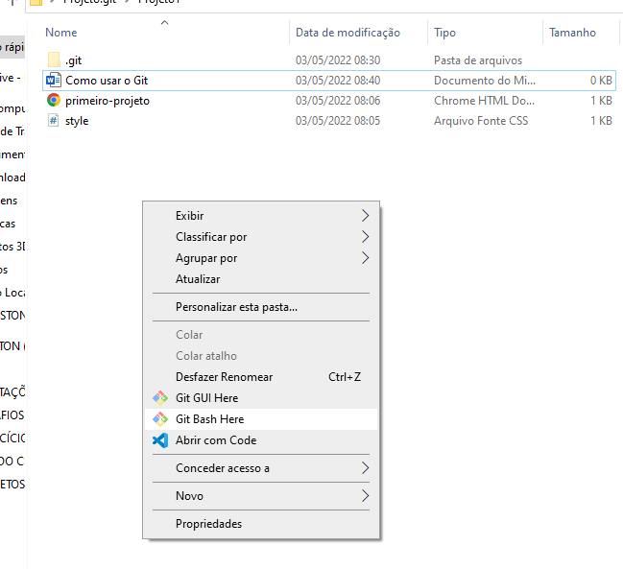

**2º Execute o comando: git init (Para iniciar um novo repositório)**

**3º Execute o comando: git status (Se haver atualizações no código ela aparecera de vermelho)**

**4º Execute o comando: git add . (Para adicionar as atualizações)**

**5º Execute o comando: git status (Verifica se já foram adicionadas e estarão verdes agora)**

**6º Execute o comando: git commit -m “Commit inicial” (Prepara ela para subir para o GitHub)**

**8º Abra o GitHub e crie um nono repositório:**

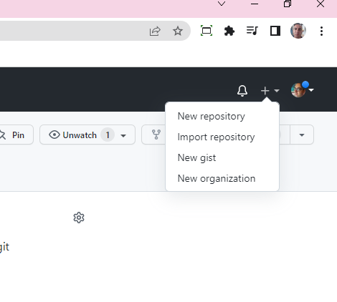

**9º Crie o nome do repositório, sua descrição e selecione a caixa Add a README file e depois click no botão verde:**

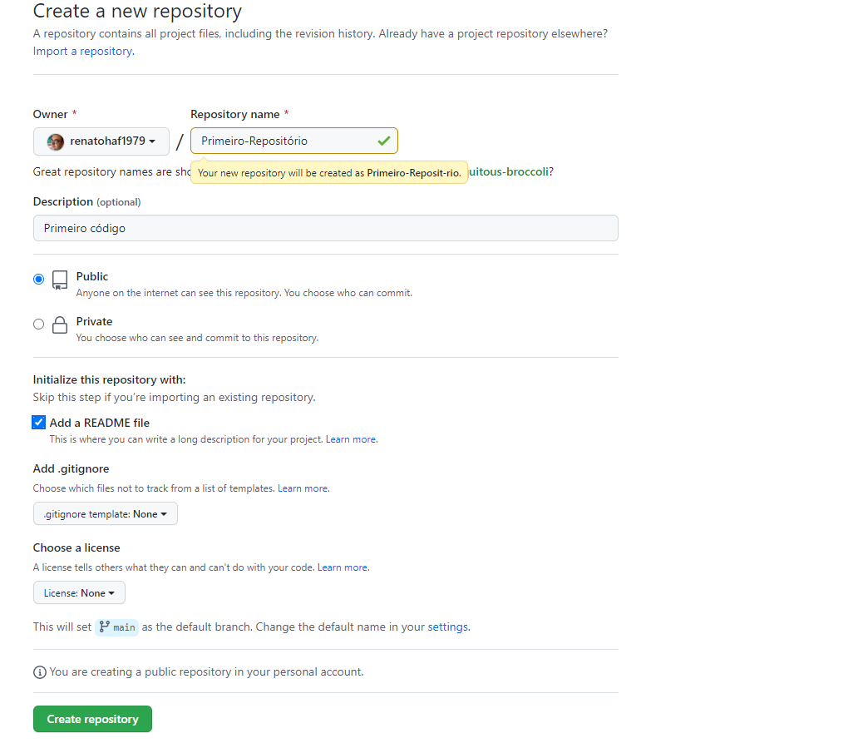

**10º Copie o link:**

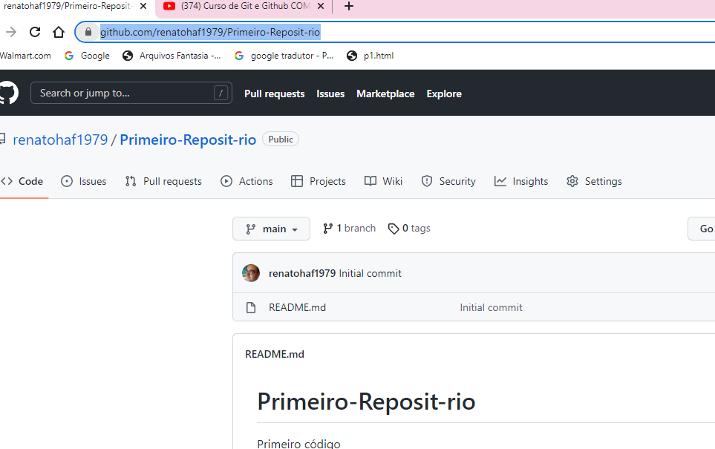

**11º Volte no Git Bash:**

**12º Execute o comando: git remote add origin + link que copiou.**

**13º Execute o comando: git push (Ele te perguntara qual a branch que será enviada a versão do seu código), pegue a linha de comando e copie:**

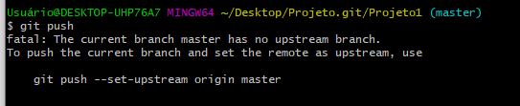

**14º Cole na linha de comando:**

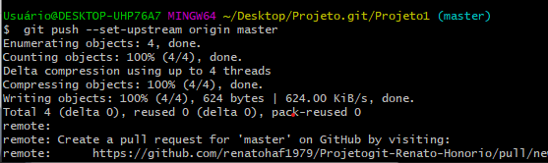

**Criar outra versão (branch) do código:**

**1º Execute o comando: git branch (Observe que a branch master esta verde por ser a que estamos trabalnado) Ex:**

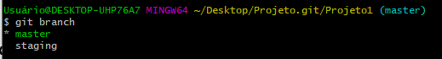

**2º Execute o comando: git branch + o nome da nova branch” (Vamos criar uma branch chamada de staging), Ex:**



**3º Execute o comando: git branch novamente, e agora observe que já aparece a nova branch que foi criada:**

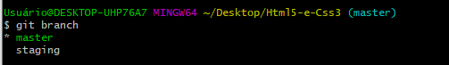

**4º Execute o comando: git checkout staging (que é nome da nova branch que foi criada), e agora observe que a branch master já foi trocada para a branch staging, Ex:**

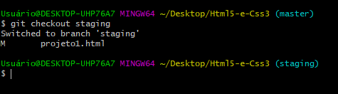

**5º Execute o comando: git branch (Observe que a branch staging esta verde, e gora ela é nossa branch atual), Ex:**

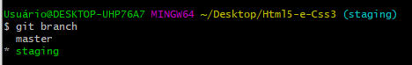

**6º Agora abra o seu código e faça as alterações necessárias usando a branch staging sem estar alterando a branch master (Original)**

**5º Execute o comando: git status (Para verificar se teve alterações)**

**6º Execute o comando: git add . (Para adicionar as atualizações)**

**7º Execute o comando: git commit -m “O que esta modificando” (Prepara ela para subir para o GitHub)**

**8º Como não esta criando um novo repositório, não é necessário executar o comando git remote add origin.**

**9º Execute o comando: git push (Ele te perguntara qual a branch que será enviada a versão do seu código), pegue a linha de comando e copie:**



**10º Cole na linha de comando:**



**11º Abra o GitHub e alternar sobre as branchs para ver o que foi modificado.**

**Como unir o código (Merge) projeto com o original (master):**

**1º Execute o comando: git branch (Para verificar qual branch estamos).**

**2º Execute o comando: git checkout master (Para voltar para a branch original)**

**3º Execute o comando: git pull (Puxa as atualizações mais atuais do servidor para a sua máquina local)**

**4º Execute o comando: git merge + o nome da branch que deseja puxar o código, Ex:**



**5º Execute o comando: git push**